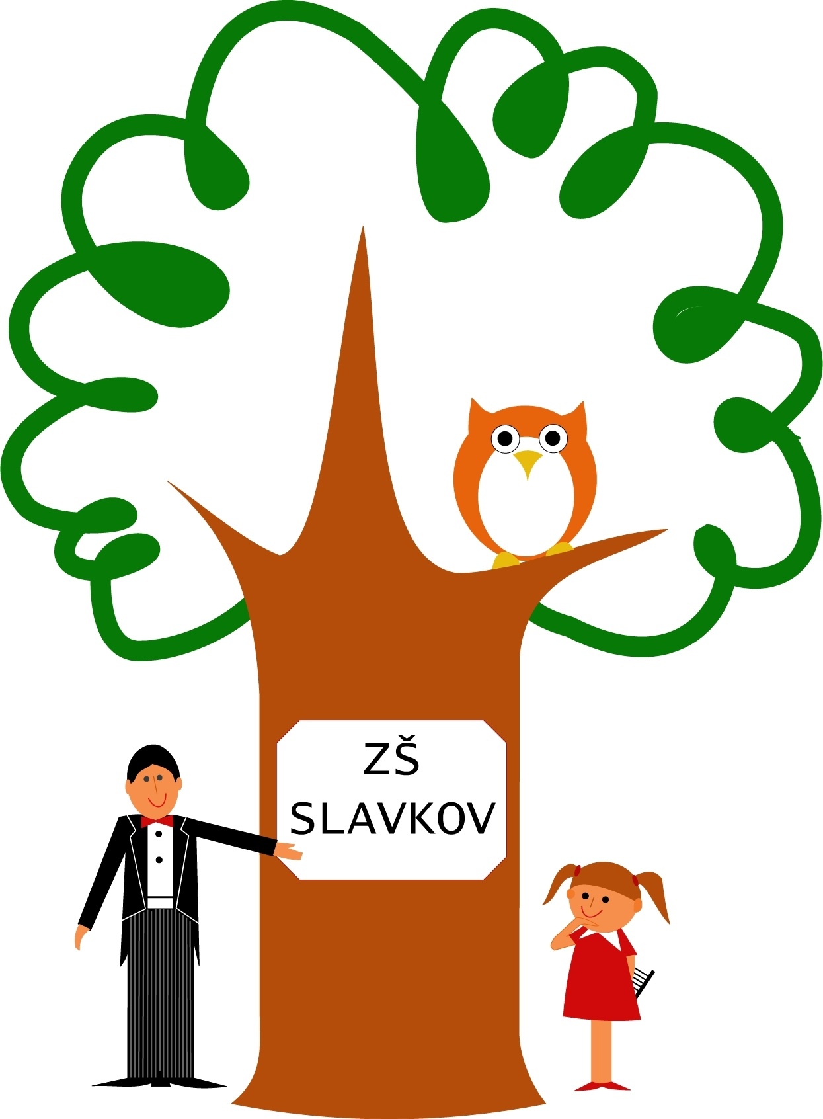
Základní škola a Mateřská škola Slavkov, okres Opava,
příspěvková organizace
Slezská 316, 747 57 Slavkov
IČ: 75028981
Tel. číslo: 553797065
e-mail:sekretariat@skolaslavkov.cz

Žádost o přestup dítěte v základním vzdělávání
Žádám o přestup svého dítěte: _____________________ narozeného dne: ______________
Trvalý pobyt: ________________________________________________________________
k základnímu vzdělávání ve školním roce: ________________

Zákonný zástupce dítěte:
jméno a příjmení: _____________________________________________________________
telefon: _____________________________________________________________________
e-mail: _____________________________________________________________________
trvalý pobyt: _________________________________________________________________

Případné doplňující informace k žádosti (spádová škola, blízkost školy od bydliště, starší sourozenec aj.) - není nutno vyplňovat: ___________________________________________
___________________________________________________________________________

V součastné době navštěvuje školu: ______________________________________________
do data: ____________________________________________________________________

V dne:

Podpis zákonného zástupce:

